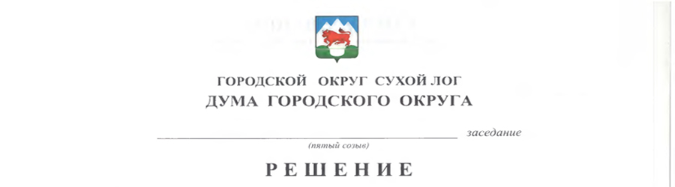
от 25.05.2017 №543-РД
г. Сухой Лог

О мнении Думы городского округа по результатам рассмотрения проекта закона Свердловской области «О границах административно-территориальных единиц Свердловской области»

В соответствии с Федеральным законом от 06 октября 2003 года № 131-ФЗ «Об общих принципах организации местного самоуправления в Российской Федерации», Уставом Свердловской области, Законом Свердловской области «Об административно-территориальном устройстве Свердловской области», рассмотрев проект закона Свердловской области «О границах административно-территориальных единиц Свердловской области», руководствуясь Уставом городского округа Сухой Лог, Дума городского округа
РЕШИЛА:
1. Не поддерживать представленный проект закона Свердловской области «О границах административно-территориальных единиц Свердловской области» в связи с несоответствием представленных в данном проекте описания и схематической карты границы административно-территориальной единицы Свердловской области «Сухоложский район» описанию и схематической карте границы городского округа Сухой Лог, установленным Законом Свердловской области от 20.07.2015 № 95-ОЗ (ред. от 28.03.2017) «О границах муниципальных образований, расположенных на территории Свердловской области».
2. Настоящее решение направить в Министерство строительства и развития инфраструктуры Свердловской области.
3. Настоящее решение вступает в силу со дня его подписания.
4. Настоящее решение опубликовать в газете «Знамя Победы» и разместить на официальном сайте городского округа Сухой Лог.
5. Контроль исполнения настоящего решения возложить
на постоянную комиссию по землепользованию, городскому хозяйству и охране окружающей среды (В.Г. Фоминых).

Председатель Думы городского округа В.С. Порядин

